Содержание
Картотека мифов о полете человека в небо___________________________________3
1. Полет в мифах и легендах Междуречья____________________________________4
2. Полет в мифах и легендах Древней Греции_________________________________4
3. Полет в мифах и легендах Древнего Китая_________________________________5
4. Полет в мифах и легендах Древней Индии_________________________________6
5. Полет в мифах и легендах Древнего Египта________________________________7
6. Полет в мифах и легендах Руси___________________________________________7
7. Полеты в русских сказках_______________________________________________9
8. Полет в мифах и легендах Древнего Рима и средневековой Италии____________9
9. Полет в арабских и персидских сказках, мифах и легендах___________________10
10. Полет в сказках, мифах и легендах других народов________________________11
Сводная таблица устройств для полета человека в небо, описанных в мифах_____12
Картотека древних устройств для полета___________________________________12
1. Как летали в Древнем Китае____________________________________________13
2. Крылатые безумцы Средневековья_______________________________________14
3. Замыслы Леонардо да Винчи___________________________________________16
4. Воздушные шары и дирижабли__________________________________________17
5. Планеры и беспилотные машины________________________________________20
6. "Воздушный корабль" А.Ф.Можайского и первый самолет__________________21
7. Самолеты братьев Райт________________________________________________21
8. Рождение авиации____________________________________________________22
Сводная таблица самых первых устройств для полета_________________________23
Сравнение устройств в мифах и первых устройств, позволивших человеку совершать короткие полеты_______________________________________________24
Что не учитывали создатели мифов________________________________________25

Картотека мифов о полете человека в небо
1. Полет в мифах и легендах Междуречья
Во время раскопок в Ниневии была найдена библиотека царя Ассурбанипала, состоящая из тысяч табличек с начертанными на них изображениями и иероглифами, содержащими эпосы, хроники, магические тексты, астрономические и астрологические указания и т. п. Среди них был найден эпос неизвестного поэта о полете Этана на небо.
Легенда повествует, что Этана сильно желал иметь ребенка, но его жена н могла иметь детей. Поэтому он обратился с просьбой об этом к богу солнца, Шамашу. Тот направил его к орлу, который знал, где найти «траву плодородия». Последний посоветовал отправиться ему на небо и найти там то, что он ищет. Этана на крыльях орла устремился к звездам (1).
Во время полета Этана наблюдал изменения картины раскинувшейся под ним Земли. Сначала «Земля выглядела точно гора, море уподобилось речному потоку»; затем «Земля выглядела, как рощица», потом «море стало арыком садовника». После многих часов полета Этана увидел, что наша планета «выглядит, как лунный диск», затем «точно лепешка», наконец, она «совсем исчезла». «Мой друг, я не хочу дальше подниматься к небу»,- говорит Этана. «Тогда остановимся, и спустимся на землю»! – отвечает орел.
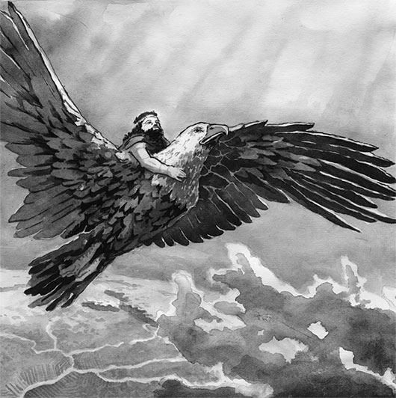
Орел начал спускаться милю за милей... Этим оканчивается эпос, и мы не знаем из него, благополучно ли опустился Этана, достал ли он траву плодородия, и исполнили ли боги его желания. Табличка, на которой записана эта легенда, к сожалению, дошла до нас не целиком: она разбилась и конец легенды не сохранился.
В легенде поражает то, что ее герой, поднявшись над Землей, видит ее вовсе не такой, какой она рисовалась когда-то в воображении невежественных людей. Этана увидел не нечто «на трех китах», или «двенадцати цепях», или «на слонах», а круглое тело, диск Земли. Уже из этой легенды можно сделать вывод, что в древние времена человечество имело представление о сферичности планеты и о возможности полета на небо. На рисунках изображен полет Этаны на орле. Справа виден серп луны, слева — солнце. Это древнейшее изображение летящего человека и притом на небо. Оно находится на поверхности глиняных цилиндров, которые имеются в Берлинском государственном музее, в Ленинградском Эрмитаже и в двух английских музеях.
Кроме помещенного выше рисунка, на цилиндрах можно видеть людей и зверей, наблюдающих снизу полет Этана.
2. Полет в мифах и легендах Древней Греции
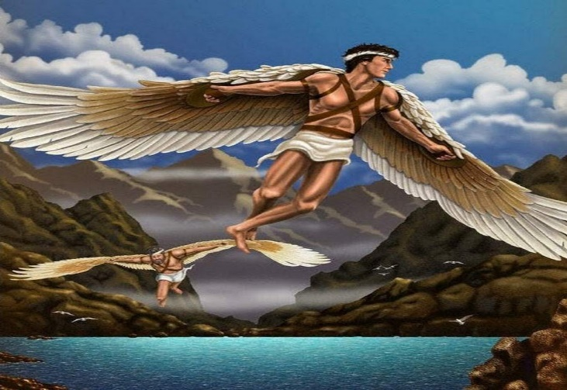
Рассказов о крылатых героях немало. Но наиболее известен, пожалуй, родившийся в Древней Греции миф об Икаре, сыне Дедала, пересказанный поэтом Овидием. Эта печальная и в то же время возвышенная история повествует о том, как, оказавшись со своим сыном в плену у царя Миноса на острове Крит, Дедал долго искал способ обрести свободу и наконец нашел его. «Если нельзя уйти ни по земле, ни по воде, то я убегу такой дорогой, где Минос бессилен: я улечу по воздуху», — решает Дедал. И вот день за днем он собирает птичьи перья и, набрав их достаточное количество, делает две пары крыльев — для себя и своего сына. Поднявшись на крыльях в небо (2), беглецы пускаются в путь.
Но Икар позабыл предостережение отца, радость полета переполнила его. Он замахал крыльями что было силы и взмыл высоко-высоко в небо, к самому жаркому солнцу. Сердце его переполнилось счастьем. Но вдруг воск растаял, крылья ослабли.
Расклеившиеся перья посыпались во все стороны. Взмахнул Икар судорожно руками – нет больше опоры о воздух.
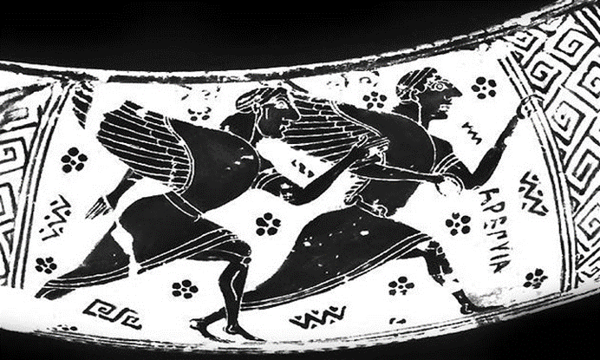
С огромной высоты упал он в море и погиб в его волнах. Дедал оглянулся – нет сына. Стал звать его – нет ответа.Увидел он на волнах остатки перьев и все понял...
Этому мифу не менее трех тысяч лет. До наших дней дошло много изображений его героев: древние художники ваяли их на вазах, на горельефах, – так велика была мечта людей о крыльях. Имя смелого юноши стало нарицательным. До сих пор людей, открывающих новые пути в небо, называют «икарами». Море между Критом и Грецией, где якобы упал Икар, издавна называют Икарийским.
Да, полет на машущих крыльях — несбыточная красивая мечта. Но немало Дедалов пытались превратить ее в реальность.
Кроме этой популярнейшей легенды у древних греков есть еще немало мифов, связанных с полетом.
Например, Полет Александра Великого.
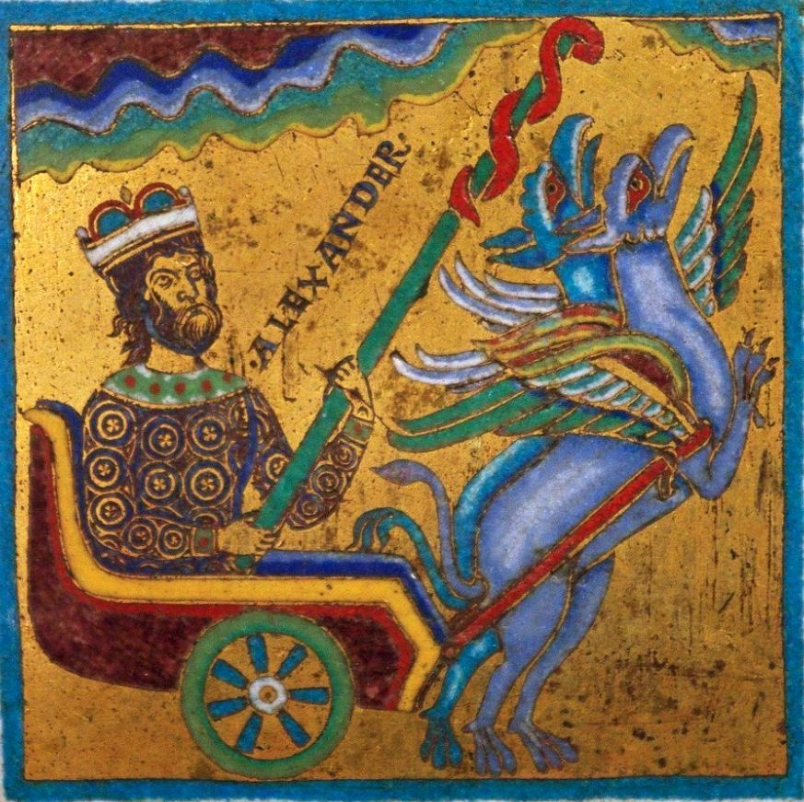
Сказание о полете Александра Великого отразилось во многих произведениях искусства, где описан этот эпизод. Вот как рассказано об его опыте в очерке, появившемся в III веке до Р. X. — «Александр приказал запрячь в трон четырех сильных птиц, которым три дня не давалиесть.
Он сам сел на трон и высоко поднял два копья, на которых были привязаны куски мяса. Птицы, стремясь к последнему, подняли на воздух трон (3) с Александром.
На большой высоте Александру встретилась птица с лицом человека и приказала ему вернуться на землю. Когда Александр взглянул вниз, он, глубоко под собой, увидел громадную, свернувшуюся в кольцо змею и в центре кольца маленький помост. Птица объяснила ему, что змея есть море, а помост — земля, окруженная морем. По приказанию птицы Александр опустил копья, и птицы полетели вниз и благополучно спустили его на землю, но так далеко от места взлета, что ему лишь с большим трудом удалось достичь своего войска».
Полет Александра Великого на небо изображен в разное время в разных произведениях искусства.
3. Полет в мифах и легендах Древнего Китая
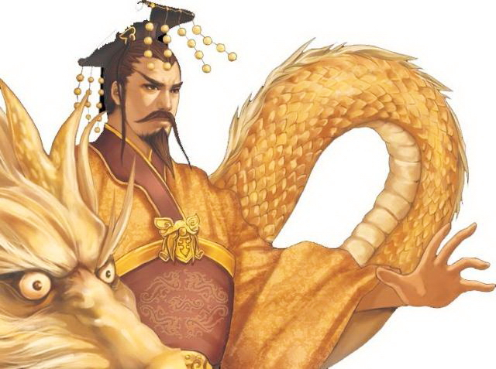
В Древнем Китае также не обошли вниманием тему полетов. Конечно, все мы помним о летающих драконах. Но не только драконы летали в Китае. Может быть не всем известен миф о Хуанди. Хуанди историческая личность; китайские источники упоминают о нем как о первом реальном правителе Китая, жившем в середине третьего тысячелетия до н.э. В то же время он " герой многочисленных легенд и мифов, в которых выступает как мудрый Учитель, наставник, обучивший людей множеству полезных вещей. Вместе со своими сподвижниками он научил людей делать лодки и мастерить телеги, копать колодцы, возводить оборонительные сооружения, изготовлять музыкальные инструменты, лечиться иглоукалыванием; ему приписывается изобретение топора, ступки, лука и стрел, одежды. Но нас больше интересует миф о полете Хуанди на драконе. В "Книге гор и морей" описывается полет сподвижника ХуандиФэнцзы. В "Книге гор и морей" описано устройство дляполета «фэйюй».
Разные древнекитайские источники донесли до нас легенду о Хуанди, "сыне неба", который осуществлял в долине реки Хуанхэ в Китае цивилизаторскую миссию в 3 тысячелетии до нашей эры.
Хуанди и его сподвижники, будто бы прилетевшие на Землю из созвездия Большой Медведицы (или Льва, как упоминается в некоторых источниках), построили в горах Куньлунь "дворец", откуда совершали экспедиции в долину реки Хуанхэ на удивительных самодвижущихся "колясках" и делились знаниями с местными жителями. Если начинать с того, с чего начинает традиция, то мы узнаем об удивительно мудрых и гуманных существах, "сынах неба" (титулом китайских императоров это стало значительно позже), которые сделали немало доброго для еще диких тогда обитателей долины реки Хуанхэ. Из всех "сынов неба" наибольший след в китайской мифологии и литературной традиции оставил Хуанди, появившийся в бассейне реки Хуанхэ в 26 веке до н.э.В сказаниях о Хуанди много чудесного. Сам он наделен магическими способностями, вокруг него - покорные ему монстры и чудесные существа, он совершает фантастические путешествия: к Солнцу, к вершинам Куньлуня.Целый ряд помощников Хуанди, например, целиком был занят астрономическими наблюдениями. Наряду с ними, они начали создавать также земные карты.Но самым удивительным во всей деятельности "сынов неба" все же был явно просматриваемый по текстам мифов некий технологический аспект, создание и использование сложных и непонятных нам аппаратов и приспособлений (4).
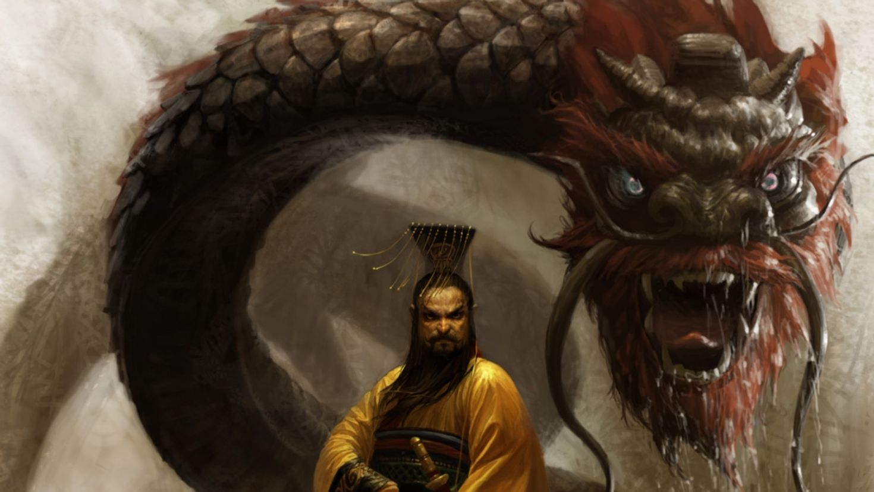
Хуанди руководил и правил Поднебесной в течение 100 лет, хотя прожил гораздо дольше - источники называют цифры в 210 и 300 лет.Где и в каких занятиях прошли его остальные годы - можно только гадать. Например, даосские источники недвусмысленно заявляют, что после 100 лет "правления" Хуанди вернулся на свою звезду.В "Описании гор Дракона и Тигра" сказано, что Хуанди, овладевший основным законом Вселенной - Дао, странствовал по ней в "беспредельности".О том, как происходил сам полет, источники умалчивают, однако не следует забывать, что в мифы о Хуанди органически входит образ "грома". В "Записях об основных деяниях Хуанди", включенных в священный даосский канон, сообщается следующее: "Фэнцзы сжег себя в куче пламени, вместе с дымом поднялся и опустился, за одно утро долетев до зыбучих песков, т.е. туда, где находилось знаменитое "oзеро Грома" и, вероятно, база возможных "пришельцев". Далее, по сообщениям источника, он использовал какое-то "фэйюй" - что означает нечто вроде "летающей рыбы". По-видимому, иероглиф "фэй" следует переводить не как "летающий", а для "полета".Согласно "Книге гор и морей", "фэйюй" "предохраняет от оружия и позволяет не опасаться грома".
Далее следует очень интересное. По свидетельству источника, воспользовавшись "фэйюй", сподвижник Хуанди "временно умер и возродился через двести лет". Иначе говоря, сообщение в целом может быть интерпретировано так, что, прилетев на "oзеро Грома", Фэнцзы прибег к некоему средству, необходимому для дальнейшего, более длительного полета и предохраняющему от каких-то его вредных воздействий, после чего погрузился в состояние летаргического сна.В источниках также говорится, что Хуанди якобы овладел самой "субстанцией грома". Создается впечатление, что он мог перемещаться в пространстве с огромными скоростями.На такую мысль наводит, в частности, сообщение о чэнхуане - драконе, на котором Хуанди поднимался к Солнцу.Интересно, что сам гром древние китайцы изображали в виде огромного барабана, очень высокого (точнее сказать, длинного) и узкого, с небольшими срезами на концах, где натягивалась кожа, и своей сигарообразной формой они более всего напоминали ракету.Вот что говорит, например, "Описание первоначальных деяний Хуанди", включенное в даосский канон "Даоцзан": песок такой, что поставишь ногу - и она тонет, глубок - трудно измерить, подует буря - и песок словно туман.
Но в тумане этом - множество чудесных драконов, рыб, черепах - и все они могут летать. Каменная корзина, прочная, но чрезвычайно легкая, свободно плывет над песками.Обратите внимание на любопытную деталь - хотя древний человек и отождествлял с животными необычные аппараты, сновавшие в окрестностях "озера Грома", ни одно из них не представлялось ему чем-то мягким, теплым, созданным из живой плоти.О двигающейся как бы на воздушной подушке "каменной корзине" нечего и говорить. Но и все остальные "животные" по китайской классификации входят в разряд панцирных и чешуйчатых, иными словами, их главным отличительным признаком для древнего человека была твердая, непроницаемая оболочка...
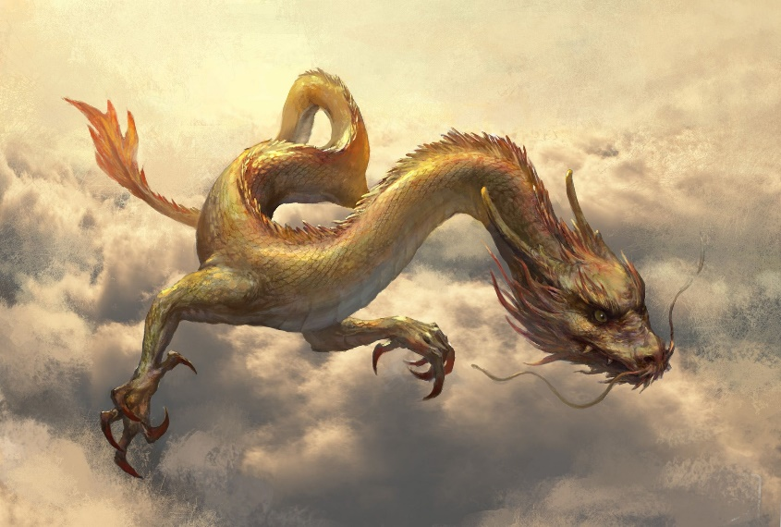
Летающая "каменная", то есть сделанная из какого-то твердого неметаллического материала, "корзина", по-видимому, могла подниматься не слишком высоко в воздух.Но у пришельцев было и другое летающее приспособление, которое называлось "драконом". Древние совершенно определенно отмечают исключительность так называемого "отвечающего дракона" Хуанди, его непохожесть на всех других драконов, в изобилии населяющих китайский фольклор. А самое удивительное - для него были небезразличными погодные условия. Именно из-за плохой погоды Хуанди однажды пришлось отменить очень важный полет, хотя, как сказано в источнике, все было готово и дракон уже "набрал воду" (т.е. был заправлен жидким горючим?).То, что тот "дракон" испугался дождя и ветра выглядит очень забавно, поскольку в китайской мифoлогии дракон - сам повелитель дождя. Но если у этого "дракона" был реальный прототип, типа самолета, то происшедшая задержка не вызовет недоумений.
В любом случае, цикл сказаний о Хуанди в многочисленных древнекитайских источниках говорит о том, что эти события, скорее всего, происходили в реальности, и что они не только оказали большое влияние на развитие Древнего Китая.
4. Полет в мифах и легендах Древней Индии
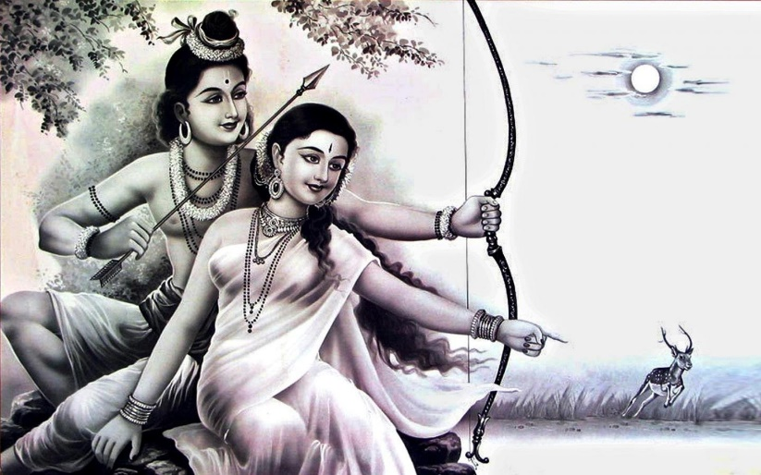
Мало кому известно, что образы Икара и Дедала имели предшественников в древних индийских мифах. Именно, в великой индийской эпопее, Рамайяне, относящейся к середине первого тысячелетия до Р.X. и заключающей в себе еще более древние мифы, описывается следующее co6ытиe:
С судьбой героя Эпоса, Рамы, супруга которого Зита была похищена Злым Раваной, связана и судьба двух братьев, Сампати и Эатайюса. Последний был убит Раваной, когда хотел помешать ему похитить Зиту. Узнав о смерти брата, Сампати горько его оплакивал. Его жалобы заключаются в Зундараканде, 3-й книги Рамайяны.
«Я и Эатайюс, соперничая в безумном честолюбии и стремясь ко всемирной славе, взлетели в пространство. На вершины Кайлазы, в присутствие судьи, мы побились об заклад, что полетим по пути солнца до вершины Асты. Вылетели мы в путь одновременно. На земле под собой мы видели один за другим города, которые казались не более колес повозки. Много раз слышалась музыка и прекрасное пение. — Мы видели поющих женщин, одетых в красное. Преследуя солнце, мы быстро пронизывали пространство. Леса под нами походили на ковры из дерна. Горы казались нам рассыпанными камнями, реки — как ремни, опоясывающие землю. Гимват, Виндия и сам Меру — гигантские горы — казались слонами, находящимися в болоте. Уже мы покрылись сильным потом, ослабев от усталости и страха, нами овладели головокружение и ужасная слабость. Мы не могли уже различать царств Ямы, Агни и Варуны. Мы думали, что весь мир исчез, истребленный огнем, как в день страшного суда»
Находясь в такой опасном положении, они решают лететь к дневной звезде, которую Сампати заметил издалека. Однако, в это время силы покинули его брата, который падает. Сампати стремится за ним, прикрывая его своими крыльями от губительных лучей солнца.
«Под охраной моих крыльев, брат не был опален (5). Я же, обожженный, благодаря своему усердию, потерял направление. Я опасался за Эатайюса, который опустился на Янаставу, я же стремительно упал на Виндию, будучи в обмороке и с обоженными перьями. От меня были отняты: мое царство, мой брат, мои крылья и мои силы. Повергнутый на вершине горы, я желал смерти.»
Итак, Сампати лежал на дикой горе, чувствуя близость смерти. В это время его нашел благочестивый Ризи, и предсказал, что ему суждено оказать услугу великому герою, Раме, в награду за что у него тогда вырастут крылья.
Когда, по поручению Рамы, царь обезьян, Ангада разыскивал Зиту, он пришел и к Сампати. Этот же последний видел со своей вершины похищение Зиты и указал, что Равана с ней улетел в Ланку.
Таким образом, он мог оказать, согласно пророчеству, услугу Раме, дав эти сведения. И, как предсказал Ризи, у него внезапно выросли крылья. Он увидел себя снова облаченным в красноватые перья.
Безграничная радость охватила его:
«Вновь я имею свои крылья, которые были сожжены солнечными лучами. Снова у меня сила моих юных лет», и, обращаясь к Ангаде, говорит: «Пусть восстановление моих крыльев служит предзнаменованием, что и Зита также будет возвращена».
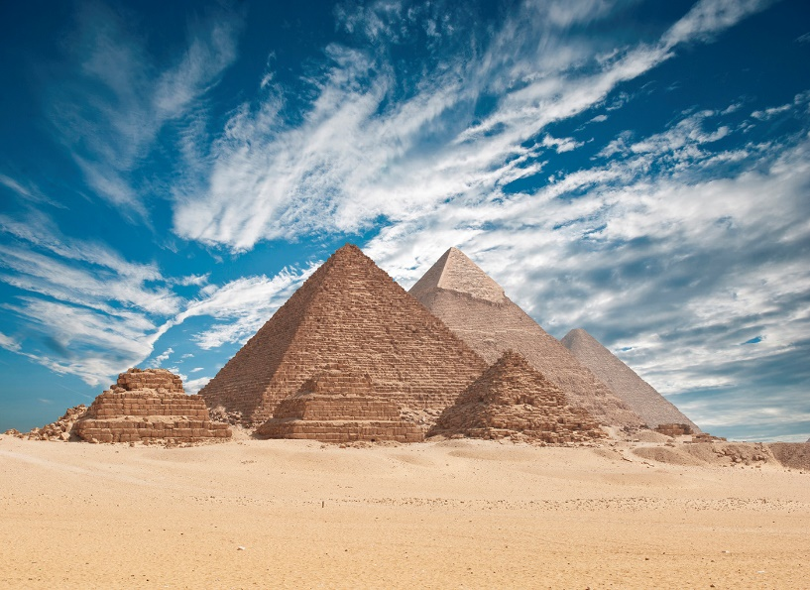
В древнеиндийской мифологии есть и другие легенды, связанные с идеей полета. Целая книга индийских мифов называется «Трактат о полетах». Ее автор МахариджиБхарадваджа.
5. Полет в мифах и легендах Древнего Египта
Недавно археологи производили раскопки на краю Нильской долины, в Египте. Они наткнулись на очень древнее захоронение. Древние египтяне верили в загробную жизнь, поэтому при погребении клали в могилу множество самых различных вещей, которые якобы могли пригодиться для жизни «на том свете». Ученые нисколько не удивились, что рядом с мумией умершего человека лежали кувшины, посуда, бусы и другие предметы. Это обычное дело. И вдруг их внимание привлек предмет, как две капли воды напоминающий современный... планер(6). Откуда эта летающая игрушка могла взяться в могиле, которой 4 тысячи лет?!
Ученые даже засомневались: может, это вовсе не летающая игрушка, а что-то другое? Тогда что? Ничего подобного в быту древних египтян еще не обнаруживали. А между тем крылья, фюзеляж, хвостовое оперение находки – все говорило о том, что эта древняя модель летала. Но как это проверить? Ведь если неосторожно взять игрушку в руки, от нее останется одна труха – так она истлела за 4 000 лет.
Тогда археологи с величайшей осторожностью перевезли находку в Париж. Там с нее сделали точную копию и запустили. Нетрудно представить величайшее изумление ученых, когда модель планера такой огромной давности полетела. Кто, каким образом в глубокой древности додумался до секрета скользящего полета? Ведь первый современный планер полетел только в конце девятнадцатого столетия.
Солнце, совершающее ежедневно свой путь по небосводу, изображалось древними египтянами крылатым.
Один из самых известных символом Древнего Египта скарабей мог летать даже в самый жаркий день, поэтому египтяне отождествляли его с солнцем.
6. Полет в мифах и легендах Руси
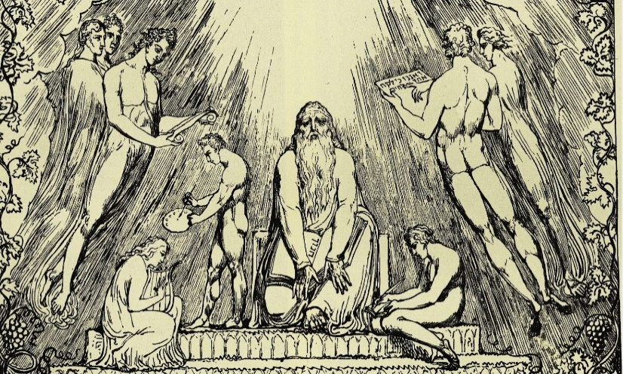
Отражение идеи полета мы видим в истории путешествия на небо Еноха, изложенной в «Славянской книге Еноха», являющейся апокрифическим произведением I века нашей эры..
Содержание книги составляют следующие события. К Еноху явились два очень высоких человека, каких он, по его словам, никогда не видел на Земле, и передали ему волю бога: «Не бойся, не страшись. Сегодня ты вознесешься с нами на небо». Своим сыновьям Енох сказал: «Я не знаю, куда иду и что ожидает меня». Пришельцы взяли Еноха на крылья и усадили на облако (7), на котором он летел все выше и выше, видел воздух, а затем достиг «эфира». Сначала ему показали сокровища снегов и льдов. Затем он увидел «тьму, темнее земной». Потом Енох увидел «райский сад» и т.д. На «четвертом» небе он был поражен блеском лучей светивших одновременно Солнца и Луны, причем, по словам героя, Солнце светит в семь раз ярче Луны.
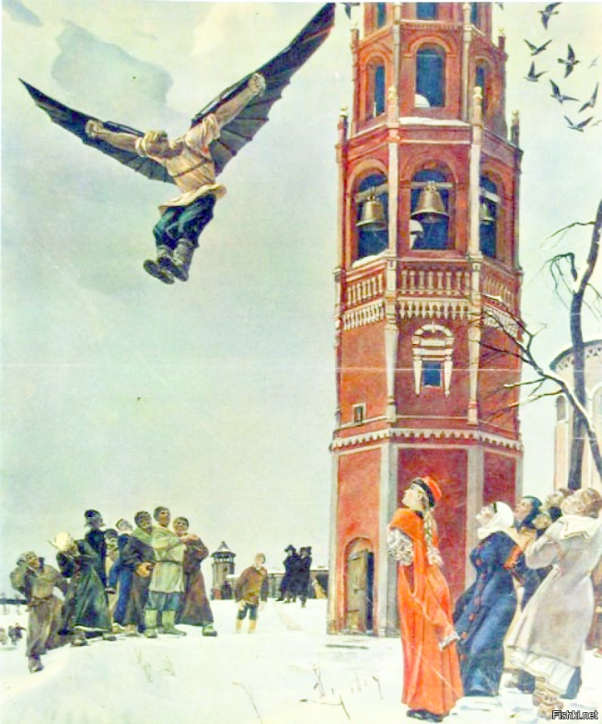
Русские летописи рассказывают, что в XVI веке «смерд Никитка, боярского сына Лупатова холоп», якобы смастерил себе из дерева и кожи крылья (8) и даже с успехом летал на них вокруг Александровской слободы. Понятно, что такие события мы также относим к легендам.
В России в то время правил царь Иван Васильевич, которого народ прозвал Грозным. Дошла весть про дерзкого холопа Никиту до царского слуха, и учинен был в Москве прилюдный суд. Царь приказал: «Человек не птица, крыльев не имат. Аще же приставит себе аки крылья деревянны – противу естества творит... За сие дружество с нечистою силою отрубить выдумщику голову... А выдумку, аки диавольською помощью снаряженную, после божественныя литургии огнем сжечь».
И поплатился русский Икар Никитка, сын Трофимов, по прозвищу Выводков, за свою смелость головой на плахе. Это надолго отбило охоту всем остальным на Руси подражать Никите. А если кто и помышлял о крыльях, то тайно, чтобы никто не знал – ни цари, ни царевы приспешники.
Реальная же история воздухоплавания на Руси уходит своими истоками к XIII веку. До нас дошло сравнительно немного сведений, историческая верность которых бесспорна. К их числу, несомненно, относится событие, происшедшее в 1695 году в Москве. Его героем был простой русский крестьянин, и это обстоятельство объясняет то, что имя его так и осталось неизвестным. Началом всему была пришедшая крестьянину мысль, что «он, сделав крыло, станет летать, как журавль (9)»
Князь Троекуров, заправлявший в ту пору денежными делами в Москве, велел выдать холопу деньги из государевой казны и назначил день испытания крыльев. Сделаны они были из слюды и «подобием аки бы птичьи». Настал день испытания, и бояре во главе с князем Троекуровым собрались в назначенном месте, предвкушая удовольствие увидеть, как человек парит в поднебесье. Изобретатель явился с привязанными к рукам крыльями, и испытания начались. Но кроме упорных попыток оторваться от земли, присутствующие ничего больше не увидели. Ожидания не оправдались. Изобретатель успокоил князя и объяснил неудачу тем, что крылья вышли слишком тяжелые. Однако и новые, из кожи, не позволили ему оправдать ожиданий собравшихся зрителей. Казенные деньги были, как говорится, выброшены на ветер. «И учинено было изобретателю за то наказание: бить батогами, снем рубашку, и те деньги велено доправить на нем и продать животы его и остатки». Это уже не легенда.Да, несладко жилось русским Икарам.
Петр I был чужд подобного консерватизма и отличался более прогрессивными взглядами, чем его грозный предшественник. Ему принадлежат прозорливые слова:"Не мы, а наши правнуки будут летать по воздуху, аки птицы".
Историки свидетельствуют, что в 1729 г. в селе Ключ, недалеко от Ряжска, один кузнец сделал крылья и, надевая на проволочный каркас птичьи перья, якобы летел до тех пор, пока не "спустился на кровлю церкви, но поп крылья сжег и его едва не проклял". А вот это уже наверное миф.

7. Полет в русских сказках
Наверное, нельзя обойти вниманием то, что тема полета необычайно популярна в сказках мира, особенно русских. Скажем лишь о некоторых из них.В русских народных сказках путешествия на небо обычно осуществлялись или пешком, или на коне. Например:
В сказке «Солнце, месяц и ворон-воронович» старик путешествует пешком к солнцу и месяцу, женатых на его дочерях.
В сказке «Ведьма и солнцева сестра» Иван царевич, спасаясь от ведьмы, скачет на коне к теремам солнцевой сестры (Зоря), которая отворяет окно, куда и въезжает царевич. Затем ведьма потребовала, чтобы царевич с ней шел на весы. «Если я перевешу — так я его съем, а если он перевесит — пусть меня убьет!» Пошли: (вероятно на землю); сперва сел да весы Иван-Царевич, а потом и ведьма полезла; только ступила ногой, так Ивана-Царевича вверх и подбросило, да с такой силою, что он прямо попал на небо, к солнцевой сестре в терема...
Но, наверное, самый известный полет в русских сказках - это полет Иванушки-Дурака на Коньке-Горбунке. Вспомним его

«Конь с златой узды сорвался
Прямо к солнцу поднимался»
П. Ершов в своей талантливой сказке «Конек-Горбунок» описывает полет Иванушки-Дурака на Коньке-Горбунке (10) на луну, которая, как сказала ему Царь-Девица, приходится ей матерью. По приказу царя, Иван едет на коньке к месяцу
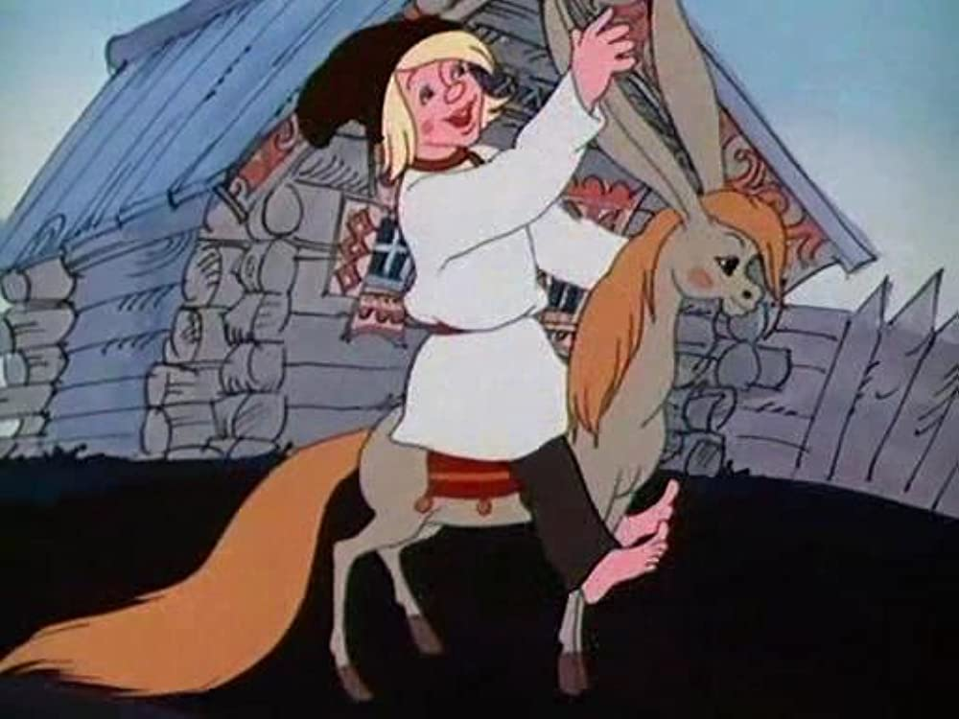
«Конек туда вбежал,
Где (я слышал стороною)
Небо сходится с землею,
Где крестьянки лен прядут,
Прялки на небо кладут.
Тут Иван с землей простился
И на небе очутился,
И поехал, будто князь
Шапка на бок, подбодрясь.
Эко диво! эко диво!
Наше царство хоть красиво
Говорит коньку Иван
Средь лазоревых полян,
А как с небом-то сравнится
Так под стельку не годится
Что земля-то?.. ведь она
И черна-то и грязна;
Здесь земля-то голубая,
А уж светлая какая!..
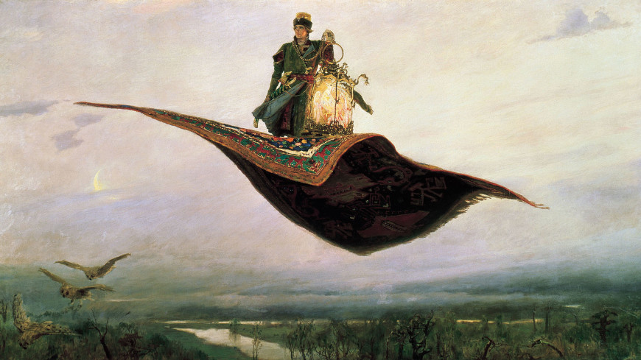
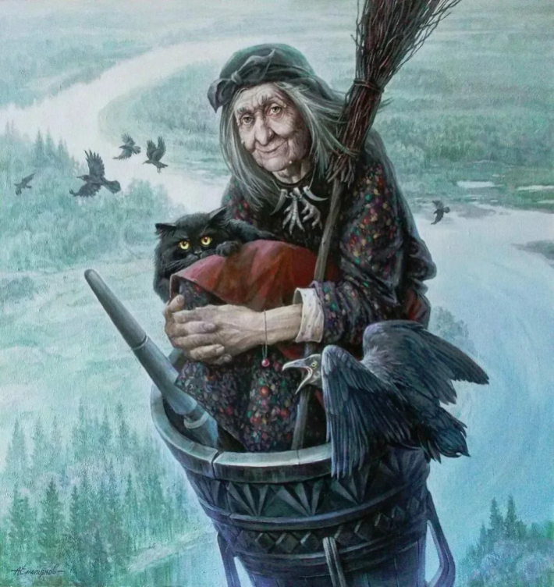
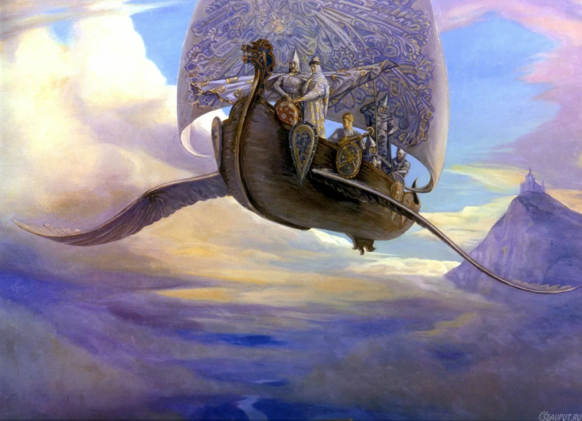
Вспоминая сказку, в которой мужик кормил орла три года, скормил ему всю скотину, занимал у других и для этого проживался, мы видим, что с одной стороны, все это очень глупо; но, с другой стороны, чувствуем, что мужик вознагражден за свои тяжкие жертвы самым фактом полетом.
Во многих русских сказкахлетали на метлах, ступах, коврах-самолетах и летучих кораблях ().
Полет – идеал русского человека.
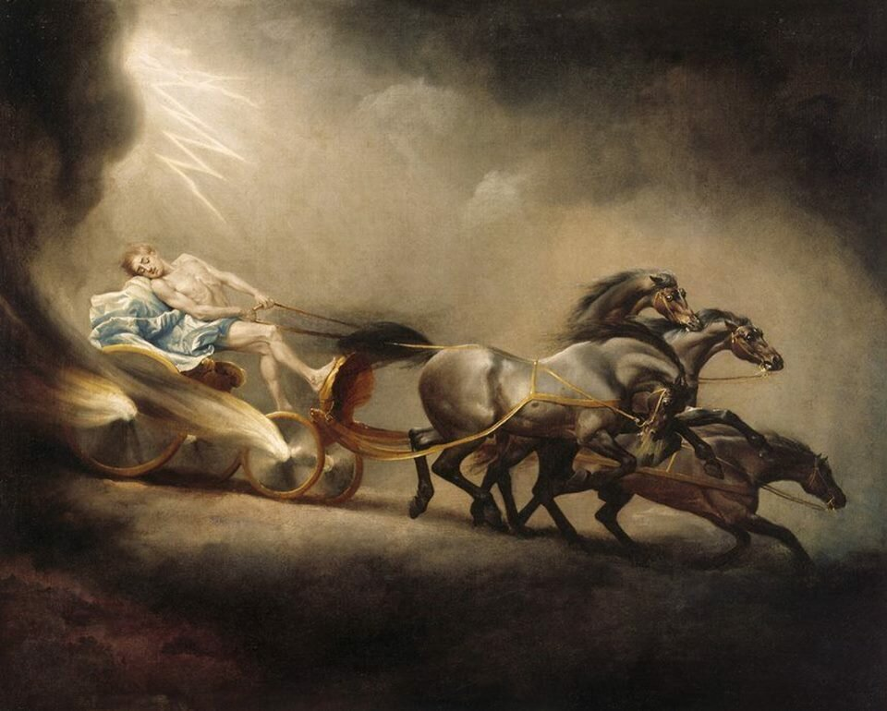
8. Полет в мифах и легендах Древнего Рима и средневековой Италии
Римский писатель Овидий в своих «Метаморфозах» пересказывает греческий миф о герое «Фаэтоне», который решился на колеснице, запряженной конями, подняться на небо, но был низвергнут вниз громом с молнией Юпитера (Зевса). У бога Солнца Гелиоса и Климены, дочери морской богини Фетиды, был сын Фаэтон. Юноша усомнился в том, что он сын Солнца и отец дал ему обещание исполнить любое желание. Фаэтон попросил разрешить ему поехать по небу вместо Гелиоса в его золотой колеснице (12). Бог не смог отказать сыну и позволил ему править колесницей. Поднявшемуся в небо Фаэтону не удалось сдержать огнедышащих коней, и они бешено бросились в сторону, отклоняясь от обычного пути Солнца. Начался страшный пожар, и всемогущий Зевс поразил смельчака молнией.
Летописи сообщают, что лет пятьсот тому назад один итальянец, профессор математики Данте из города Перуджи, тоже построил себе крылья (13). Его соседи и горожане утверждали, что якобы Данте отлично летал на них. Но все-таки и ему не повезло. Однажды у него разрушилось в полете крыло, он упал на крышу церкви и сломал себе бедро.
9. Полет в арабских и персидских сказках, мифах и легендах
Подумайте только, разве это не прекрасно: на турецком языке понятия «рай» и «полет» обозначаются одним словом!
Всем людям, на всех континентах снятся сны, в которых они летают. Сознание в забытьи, но даже подсознательно мы стремимся в небо. Это не тайна генетики, это - тень древней мечты. Сны отражают работу воображения, но среди мифов и сказок из глубокой древности пробиваются к нам ростки иных мечтаний, где ясно видно желание как-то истолковать все, что творится над твоей головой, осмыслить небо, постичь космос… Персидский поэт Фирдуси в своем сборнике «Шахнамэ», описывает, как персидский шах Кей-Каус, подчинивший себе всю землю и всех духов на ней, по наущению главы злых духов, Иблиса, решает завоевать небо, солнце и луну. Для полета туда он повелевает соорудить аппарат и виде трона, состоящий из сидения с прикрепленными к нему четырьмя стойками, к которым он привязывает четырех сильных орлов (14). Кей-Каус садится на этот трон и на шесте поднимает над голодными орлами куски мяса, которые заставляют орлов лететь в желанном направлении. Взлетев высоко он выстрелил из лука в небеса и затем спустился на землю.
Аналогичная тема служила сюжетом и для других персидских писателей — Якута и Динавари. Далее арабский историк Табари рассказывает об аналогичном полете Нимврода, который полетел на троне, поддерживаемом четырьмя грифами, чтобы сражаться с богом и пустить в него стрелу.
О полетах вообще в арабских сказках говорится много. Люди переносятся по воздуху при помощи или волшебных предметов, или неземными существами. Так, в сказке «Алладин и волшебная лампа», сам Алладин и его дворец переносятся из Африки в Китай силою могучих гениев, гения же переносит по воздуху постель с китайской царевной.
В другой сказке «О царевиче Ахмеде и о прекрасной фее Пари-Бану», волшебный ковер переносит самого царевича и его двух братьев из одной страны в другую (15). В других сказках описываются многие другие полеты людей при помощи ангелов, эфритов, джинов и прочих гениев. Но все эти полеты совершаются невысоко над землей и, по-видимому, лишь в двух сказках фантазия заносит человека выше.
В сказке «История Синдбада-мореплавателя» рассказывается, как Синдбад, во время своего последнего, седьмого, путешествия, попал к людям, у которых каждую весну вырастали крылья, и которые, благодаря этому, могли летать. Желая испытать ощущение полета, он упросил одного из жителей взять его с собою в полет. Вот как рассказывает Синдбад о своем полете: «Я уцепился за него, обвившись руками вокруг его пояса, и он унес меня в воздушное пространство, взмахнув широко развернутыми крыльями. Наш полет был сначала, в течение довольно долгого времени, восходящим по прямой линии, и мы поднялись так высоко в глубину небесной лазури, что я мог отчетливо слышать звуки пения ангелов под сводами небес».
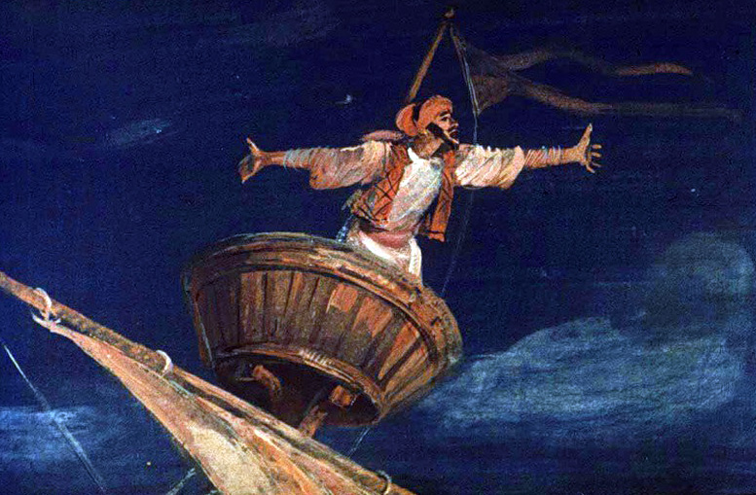
Однако этот полет кончился катастрофой. Восхищенный пением Синдбад произнес имя Аллаха, и его возница, бывший демоном, стремглав спустился к высокой горе и сбросил там Синдбада.
В другой сказке «Волшебная история коня из эбенового дерева» рассказывается о том, как персидский царевич сел верхом на деревянною коня, нажал гвоздик на нем, и конь понесся с царевичем ввысь и летел безостановочно так долго, что почти долетел до солнца (16). Царевич, видя какая ужасная смерть ждет его в этих небесных краях, стал искать другой гвоздик, и, найдя и нажав его, заставил коня спуститься на землю.

10. Полет в сказках, мифах и легендах других народов
В преданиях северных народов техника полета описывалась очень просто: разжигался костер из стружек, накрывался мокрой рогожей, на рогожу мог садиться любой желающий, и его жаром поднимало на небеса аж до самого Господа Бога (17).
На другом конце земли, у аборигенов Океании, есть подобный миф о путешествии в небесную страну предков с помощью дымовой струи (18):"Иолофат сел на струю дыма и поднялся в Ланг" или "Женщина вошла в дымовой столб и поднялась с ним на небо..."
В финских народных былинах «Калевала» имеется ряд повествования о том, как люди или животные летали на небо к разным светилам.
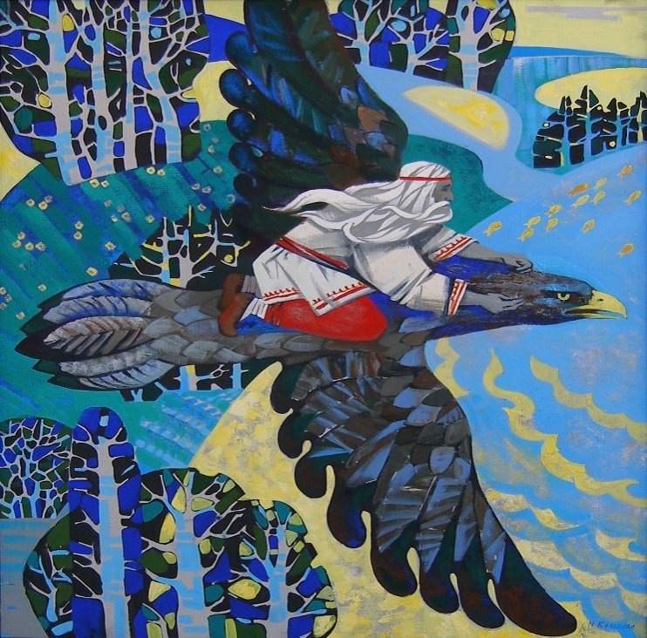
Когда герои Калевалы: Ильмаринен и Вейнемейнен решили освободить солнце и луну и приковать старуху Лоухи к скале за похищение светил, то:
«Лоухи, Похьолы хозяйка,
Видит ей беда приходит,
И летит, стремясь чрез воздух.
Прилетает на Похьолу…»
В книге «Легенды и сказки центральной Азии» мы находим монгольскую «Сказку о происхождении Большой Медведицы». В ней говорится, как семеро монголов научились летать, оставили нашу землю и улетели на небо, где образовали семь звезд Большой Медведицы.
В то время было очень холодно, так как в созвездии Мичит (Плеяды) было шесть звезд. Монголы отобрали у них одну звезду, и с тех пор стало гораздо теплее на земле.
Звезда, которую они взяли, и есть та маленькая, которая находится около второй звезды хвоста Большой Медведицы.
Между прочим, в сказке упоминается, что еще до полета на небо один из монголов пустил в небо стрелу, которая через некоторое время упала на землю, и на ней было нанизано несколько звезд.
В 1638 г. в Англии вышло в свет посмертное издание сочинения Френсиса Годвина, в котором рассказывается, как севильский дворянин, Доминик Гонзалес, приручил диких лебедей перевозить по воздуху тяжести, а потом и самого себя. При помощи их, он перелетел с одного корабля, потерпевшего крушение, на вершину Тенерифского пика и оттуда все выше... выше...
Обретение человеком крыльев и возможности летать - один из самых распространенных сюжетов в мифологии народов мира. Однако подавляющее большинство древних легенд на эту тему имеют печальный финал. Полет Дедала только подчеркнул невероятность этого события. Только в Китае достаточно систематически осуществлялись попытки изготовить летающий "корабль" и даже водрузить на него человека.
Очень древний сюжет о путешествии человека на небо относится к числу загадок древности, которые до сих пор не разрешила наука.

Сводная таблица устройств для полета человека в небо, описанных в мифах
№ | Имя героя, устремившегося в небо | Территория, народность | Как летал | Наличие специальных устройств | примечания
1. | Этана | Междуречье | Верхом на орле | Использует птицу | Люди рассматривают возможность полета человека в небо
2 | Икар | Древняя Греция | На крыльях из птичьих перьев и воска | Создал устройство- крылья как у птиц | Пробуют заимствовать для полета аналог, созданного природой (крылья птиц), осознание того, что для полета нужна опора на воздух
3 | Александр Великий | Древняя Греция | Запряг в трон четырех сильных голодных птиц | Использует птиц, но для своего удобства еще и трон. Птиц уже больше, следовательно мощность больше, подняться можно выше. Корм для птиц, как стимул лететь. | Рассмотрена возможность спуска обратно (в нужный момент герой опускает копья с мясом и возвращается с неба на землю)
4 | Хуанди | Древний Китай | Устройство "фэйюй", нечто вроде летающей рыбы; на драконе поднимался к солнцу; некое заправляющееся "топливом" устройство, похожее на длинную ракету | Устройство, причем требующее заправки неким топливом | Полеты на устройствах зависят от погодных условий
5 | Сампати и Эатайюс | Древняя Индия | На крыльях | См. строчку 2 | См. строчку 2
6 | Неизвестно | Древний Египет | Скользил по воздуху | Устройство по типу планера | Первое упоминание о скользящем полете
7 | Енох | Русь | На облаке с крыльями | Небесный предмет, оснащенный крыльями | Рассмотрены в мифе слои воздуха (сначала он видел воздух, потом достиг "эфира")
8 | Смерд Никитка | Русь | На крыльях из дерева и кожи | Устройство заимствовано у птиц | Противоречило верованиям (дьявольщина)
9 | Холоп князя Троекурова | Русь, Москва 1695 год | На крыльях их слюды, потом из кожи | Крылья по типу птичьих | Неудачные полеты заставляют совершенствовать крылья
10 | Множество героев ходили к Солнцу пешком и на животных | Русь, сказки | На коньке-горбунке | Животное, которому не свойственно летать, наделено волшебными свойствами
11 | Разные герои летали на метлах, ступах, летучих кораблях и коврах-самолетах | Русь, сказки | С помощью различных предметов | Различные устройства выполняют не свойственные им функции | У устройств отдельные элементы учитывают особенности полетов: метла имеет хвостовое оперение, ковер плоский, что держит его на воздухе, у корабля весла двигают воздух и похожи на лопасти винтов современных летательных аппаратов
12 | Юноша Фаэтон | Древний Рим | На колеснице с конями | Использует животных не приспособленных к полету, но для своего удобства колесницу
13 | Профессор математики Данте | Древний Рим | На крыльях | См. строчку 2 | См. строчку 2
14 | Шах Кей-Каус | Арабские и персидские мифы | На троне, запряженном орлами | См. строчку 3 | См. строчку 3
15 | Алладин и Ахмед | Арабские и персидские мифы | На ковре | См. строчку 11 | См. строчку 11
16 | Персидский царевич | Арабские и персидские мифы | Верхом на деревянном коне | Использует устройство, имеющее кнопку включения и выключения
17 | Северные народы | Северные народы | Поднимались в небо с помощью жара от костра и рогожки | Специальных устройств нет | Пытаются использовать физические явления
18 | Аборигены Океании | Аборигены Океании | Летали с помощью дымовой струи | Специальных устройств нет | Пытаются использовать физические явления

Из некоторых выше приведенных мифов мы можем выделить те, в которых применялись устройства для полета и те, в которых человек «парит как птица»:
- Легенды в которых человек «парит как птица»:
- Полет в мифах и легендах Междуречья (полет на орле)
- Сказание о полете Александра великого (трон запряженный четыремя сильными птицами)
- Полеты в русских сказках (полет на коне)
- Миф о герое Фаэтоне(полет на колеснице запряженной конями)
- Индийская эпопея Рамайяне(крылья у людей вырастали сами по себе)
- История Синдбада мореплавателя (полет Синдбада с людьми у которых сами по себе вырастали крылья )
Во всех этих мифах полет человека осуществлялся без каких-либо устройств, но при этом прибегая к помощи птиц, сказочных животных или когда крылья вырастали сам по себе.
- Легенды в которых используются какие-либо устройства для полета:
- Миф об Икаре (крылья были собраны из перьев птиц и скреплены воском)
- Легенда о Хуанди (устройство для полета «фэйюй» - нечто вроде «летающей рыбы», устройство, на котором Хуанди поднимался к Солнцу , похожее на огромный барабан , очень высокий , точнее сказать длинный и узкий , с небольшими срезами на концах , где натягивалась кожа , и своей сигарообразной формой напоминавшее ракету)
- Полет в мифах и легендах Руси (крылья из дерева и кожи)
- Полеты в мифах и легендах Древнего Египта (предмет напоминающий современный планер, имеющий крылья, фюзеляж, хвостовое оперение)
- Волшебная история коня из Эбенового дерева (полет на деревянном коне, который при нажатии на гвоздик взлетал и при нажатии на другой гвоздик приземлялся)
- Полет в сказках, мифах и легендах других народов (техника полета заключалась в следующем:разжигался костер из стружек, накрывался мокрой рогожей, на рогожу мог садиться любой желающий, и его жаром поднимало на небеса)
Я считаю, что мифы о полете человека оказали значительное влияние на изобретателей первых устройств для совершения полетов. Мы видим, что в мифах все летательные устройства являются некими прототипами современных летательных аппаратов. В большей части все летательные аппараты имеют крылья, с помощью которых они поднимаются в воздух, а в легендах большая часть героев теорию своих полетов тоже строили на использовании крыльев. Другие виды летательных аппаратов представляют из себя воздухоплавательные шары, которые можно сопоставить с полетами в мифах о полетах на мокрой рогоже с помощью жара костра поднимающейся в верх.
Прототипом современной ракеты можно считать легенду Древнего Китая об очень высоком и узком, с небольшими срезами на концах, где натягивалась кожа, барабане сигарообразной формы. Из всего этого можно сделать вывод о том, что принцип летательных аппаратов отображенный в мифах очень схож не только с первыми устройствами для совершения таких полетов, но и с современными летательными аппаратами.

Картотека первых устройств для полета
1. Как летали в Древнем Китае
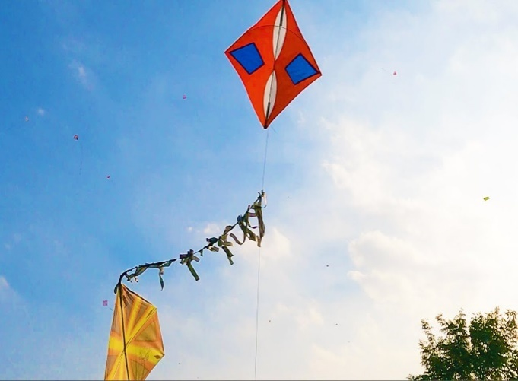
Если в Европе полет ассоциировался крыльями и перьями, то для мечтательных китайцев образцом служил дракон. Именно Китай является родиной воздушного змея — летательного аппарата из тонкой материи или бумаги, натянутой на жесткий деревянный каркас. Конструкция удерживается в воздухе за счет давления ветра на ее поверхность.
Родом из Китая и еще одно изобретение, послужившее прототипом аэростата. Китайский полководец и государственный деятель Чжугэ Лян после безуспешных попыток захватить вражеский город решил реализовать необычную задумку.
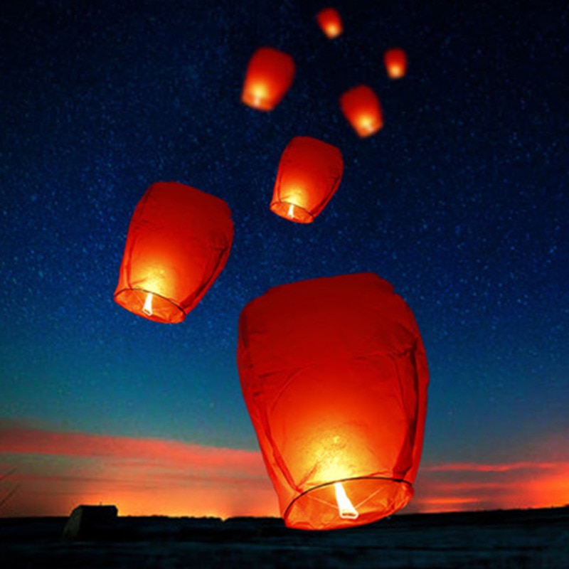
Военачальник приказал изготовить большое количество плотных бумажных мешков и поместить внутрь каждого горящую масляную лампу. Воздух в мешках начал нагреваться, и вскоре они воспарили над городом. Осажденные, увидев облако летящих на них мерцающих огней, тотчас открыли генералу ворота, решив, что ему помогает некая божественная сила. Произошло это в начале III века.
За хитрость и находчивость современники прозвали Чжугэ Ляна «Невидимым драконом». Его изобретение вошло в историю как китайский фонарик.
В последующих конструкциях вместо мешка использовали легкий деревянный каркас, обтянутый куполом из рисовой бумаги. Масляную лампу заменила горелка из ткани, пропитанной воском. Во избежание воспламенения бумагу обрабатывали специальным негорючим составом. Такие фонарики широко использовались в китайской армии в качестве сигнальных огней.(ТП: Если использовать рисовую бумагу, то констррукция будет лёгкая, но бумага легко воспламеняема. Если использовать плотную бумагу, то она не загорится, но будет тяжела. Принцип «посредника», использовали негорючую смесь, препятствующую воспламенению)
2. Крылатые безумцы Средневековья
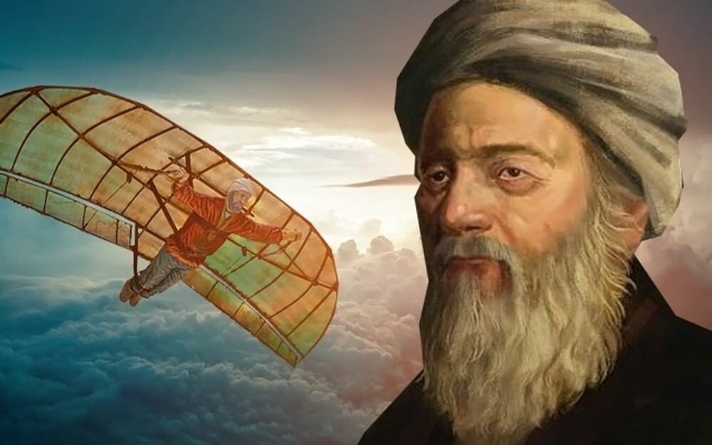
Первый дельтаплан — летательный аппарат тяжелее воздуха, способный перемещаться по направлению ветра, — сконструировал арабский изобретатель Аббас ибн Фирнас. Это было искусственное крыло из ткани, натянутой на деревянные распорки. В 852 году ибн Фирнас поднял свое творение на минарет Великой мечети в Кордове и бросился с ним вниз.
Полет больше походил на падение, но смельчак остался жив, отделавшись лишь ушибом. В 1003 году попытку ибн Фирнаса повторил Ал-Аббас ибн Саид ал-Джаухари, и вновь приземление «наградило» испытателя синяками. Эти смелые эксперименты вдохновили монаха Эйлмера из британского города Малмсбери на «рискованный и исключительно смелый поступок».
Как описывает летописец Уильям Малмсберийский, Эйлмер взобрался на крышу высокой башни, привязал к рукам и ногам искусственные крылья и, сориентировавшись в направлении морского бриза, ринулся вниз. Ветер пронес его над землей на расстояние «больше фарлонга» (примерно на 201 м). Монах находился в воздухе около 15 с, однако после приземления бедняга не смог подняться: обе ноги были сломаны. Эйлмер навсегда остался хромым, но заслужил прозвище «Летающий монах».
Любители побороться с земным притяжением находились и на Руси. В рукописи святого Даниила Заточника, жившего в XIII веке, говорится о людях, которые «слетают с церкви или с высокого дома на шелковых крыльях».
Первая официально подтвержденная попытка взлететь относится к 1695 году. Некий человек обратился к царю Петру I с просьбой дать денег на изготовление крыльев, на которых можно было бы «летать, как журавль». Получив из казны 18 рублей, изобретатель сделал крылья вначале из слюды, а потом из кожи, однако, как ни старался, сколько ими ни размахивал, так и не смог оторваться от земли.(ТП: Конструкция из кожи прочная, но слишком тяжёлая. Конструкция из бумаги лёгкая, но непрочная. Приём пористых материалов: создать полости в деревянной конструкции для облегчения)
3. Замыслы Леонардо да Винчи
Поставить тягу к полету на научную основу впервые попытался великий итальянский ученый, инженер, живописец, архитектор и скульптор Леонардо да Винчи. Он начал с наблюдений за полетом не птицы, а стрекозы. В результате появился чертеж машины, которая по принципу работы напоминала современный вертолет.
Предполагалось, что летательный аппарат будет подниматься вверх с помощью пятиметрового винта из прозрачной льняной материи. Винт, по замыслу Леонардо, должен был приходить в движение за счет мускульной силы четырех человек.
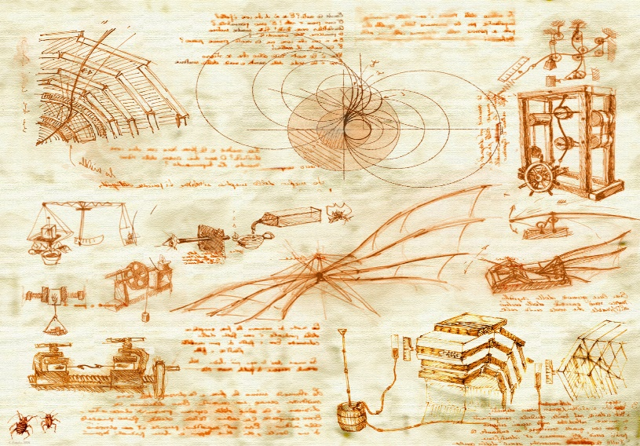
Современные ученые утверждают, что этой силы не хватило бы, чтобы поднять машину в воздух. Однако аппарат вполне мог взлететь, если бы в конструкции использовалась, например, мощная пружина.
Переключившись со стрекоз на птиц, ученый уделил самое пристальное внимание механике их полета. Приблизительно в 1490 году у да Винчи родилась идея махолета, или орнитоптера, — летательного аппарата, подъемная сила которого создается благодаря маховым движениям крыльев.
Леонардо начал с того, что рассчитал силу, необходимую для подъема в воздух человека весом 90 кг. Используя мышцы рук и ног, оснащенных крыльями достаточного размера, человек смог бы взлететь. Оставалось решить, как помочь ему удержаться в воздухе: одной только мускульной силы было недостаточно. Изобретатель думал использовать что-то вроде натянутого лука, а затем и силу раскручиваемой спиральной пружины, но тогда проблемой становилась скорость ее раскручивания.
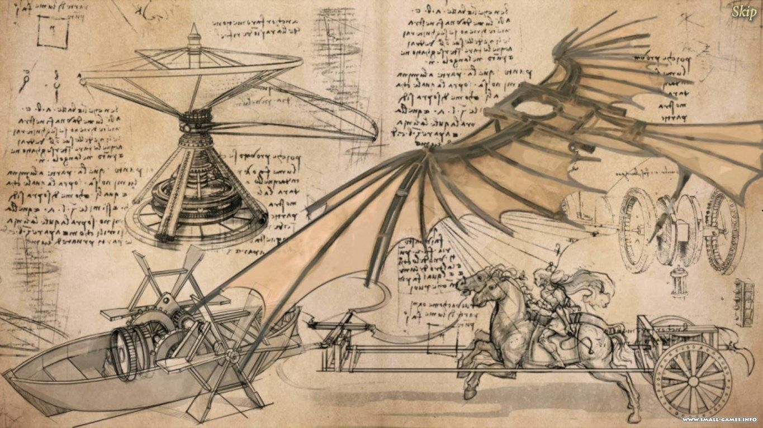
Так и не найдя разумного решения, ученый оставил мысли о полетах на целых 15 лет, а вернулся к ним с новой идеей: мускульную силу человека должен дополнить ветер. В своих поисках и вычислениях Леонардо пришел к разработке планера — летательного аппарата с плоским крылом, который закреплялся на спине летчика.
Главная и самая широкая часть крыла оставалась неподвижной, но его края могли перемещаться с помощью тросов, тем самым изменяя направление полета. Наконец, изобретением, дошедшим до наших дней практически в неизменном виде, стала придуманная Леонардо да Винчи модель парашюта. Сам ученый описывал его так: «Если у вас есть достаточно льняной ткани, сшитой в пирамиду с основанием в 12 ярдов (приблизительно 7,2 м.), то вы сможете прыгать с любой высоты без всякого вреда для своего тела».
Ни одна из идей великого ученого при его жизни не была осуществлена. Однако не так давно в английском графстве Суррей нашелся некий энтузиаст, построивший планер по чертежам Леонардо да Винчи и только из тех материалов, которые были доступны в те далекие времена. Оказалось, что машина способна подняться в воздух и продержаться 17 с на максимальной высоте 10 м.(ТП: Человек может использовать махолёт, для подъема в воздух, и не может использовать махолет для того, чтобы удержаться в воздухе. Приём антивеса: использовать ветер, как подъёмную силу)
4. Воздушные шары и дирижабли
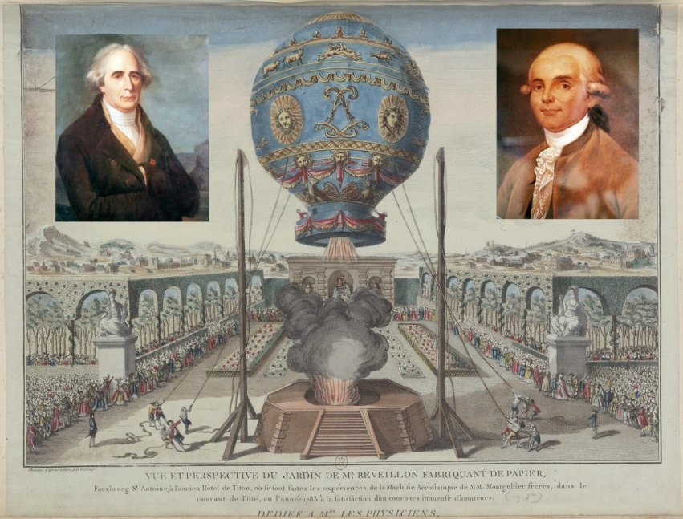
Изобретателями первого устройства, чей полет по воздуху был подтвержден официальными историческими документами, стали французы, братья Жозеф-Мишель и Жак-Этьенн Монгольфье. Сконструированный ими в 1783 году летательный аппарат представлял собой воздушный шар из холста диаметром 39 футов (около 12 м), оклеенного бумагой.
За 10 мин устройство с почти 200-килограммовым грузом поднялось в воздух, было отнесено ветром на 4200 футов (приблизительно 1280 м), где и опустилось на землю. Вскоре братья отважились поместить в свой летательный аппарат живых «пассажиров» — барана, петуха и утку.
Наконец, 21 ноября 1783 года первый документально подтвержденный полет совершили люди: маркиз Франсуа Лорен д’Арланд и физик Жан-Франсуа Пилатр де Розье.
Очень скоро у братьев появился соперник — французский профессор Жак Александр Сезар Шарль. 27 августа 1783 года на глазах свыше 300 000 зрителей его аэростат поднялся в небо над Марсовым полем в Париже.
В основе устройства лежал принцип, отличный от примененного братьями Монгольфье: шар наполнялся не горячим дымом, а водородом, который изначально легче воздуха. Это позволило избавить летательные аппараты от необходимости поднимать запасы топлива, а пассажиров — от обязанности поддерживать огонь в горелке.
Летательный аппарат профессора Шарля уже имел клапан, позволявший выпускать газ из оболочки и тем самым регулировать высоту полета. Балласт в виде мешков с песком облегчал подъем и опускание, а сетка защищала купол, выполненный из шелковой материи.
На случай аварии шары стали оснащать первыми парашютами — кусками ткани диаметром почти 6 м. Для закрепления шара на одном месте начали использовать якорь. Оставалось изобрести средство управления аэростатом, то есть найти возможность перемещать его независимо от потоков ветра.
Жан-Пьер Франсуа Бланшар 7 января 1785 года перелетел на таком аэростате через пролив Ла-Манш.
В 1802 году Жан Батист Мари Шарль Мёнье предложил оснастить воздушный шар тремя винтами-пропеллерами, управлять которыми должны были 80 человек. Аппарат Мёнье имел эллипсоидную форму для облегчения маневрирования и две оболочки, внешнюю и внутреннюю.
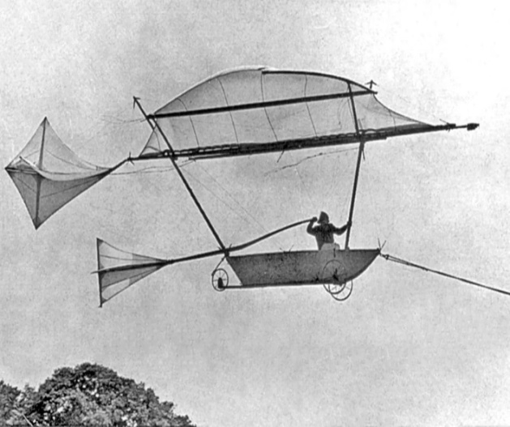
В 1872 году опыт повторил инженер Станислав-Анри-Лоран Дюпюи де Лом, который пришел к необходимости придать аппарату сплюснутую форму и связать воедино все его части, то есть сам шар и корзину с пассажирами. К главному шару добавился другой, малый, служивший для управления высотой полета. С убыванием воздуха из аэростата аппарат начинал снижаться, при наполнении — вновь подниматься.
В 1881 году Гастон Тиссандье применил для вращения пропеллера динамо-машину Сименса, соединив ее с винтом через зубчатые колеса. Скорость вращения винта выросла до 120-180 об/мин, а скорость движения всей машины составила 3 м/с. Слабым местом конструкции, равно как и всех подобных устройств, оставалось то, что при встречном ветре, достигавшем более высокой скорости, она не могла тронуться с места.(ТП: Если дует сильный встречный ветер, то воздушный шар не может сдвинуться с места. Если ветер не дует, то воздушный шар летит. Приём обратной связи: Добавить винт, который приводится в движение с помощью встречного ветра и двигает аппарат вперёд, тем самым компенсирует действие ветра)
5. Планеры и беспилотные машины
В то время как приверженцы воздухоплавания совершенствовали привод и улучшали способы управления своими машинами, в мире по-прежнему находились люди, желавшие летать, как птицы, — с помощью крыльев и независимо от воли ветра. К таковым принадлежал британский аристократ Джордж Кейли. В 1799 году он разработал схему планера, уже очень напоминавшего современный. Машина была снабжена хвостовым оперением, которое должно было обеспечить ее управляемость, а пилот помещался ниже центра масс, что способствовало устойчивости аппарата в воздухе.
В 1804 году планер Кейли совершил первый полет. В последующие 50 лет изобретательный лорд продолжил работать над теорией полетов, введя в новую науку — аэродинамику — такие термины, как «подъемная сила» и «лобовое сопротивление».
В своих поисках Кейли вплотную приблизился к идее оснащения летательного аппарата двигателем. В 1849 году он поднял в воздух первую полноценную летающую машину с пороховым двигателем, по одним данным, беспилотную, по другим — с 10-летним пассажиром на борту.
В 1853 году лорд Кейли совершил повторный полет, оснастив машину таким же двигателем и посадив на борт своего кучера. Пролетев по воздуху около 100 м, первый в мире пилотируемым самолет упал на землю. К счастью, кучер остался жив.
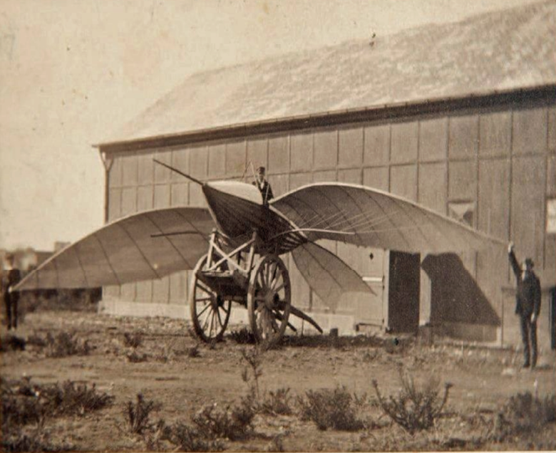
В 1848 году соотечественник Кейли Джон Стрингфеллоу испытал свою машину, оснащенную паровым двигателем. Эта модель была беспилотной и, сорвавшись с направляющей проволоки, сумела пролететь около 10 м. В 1868 году французский пилот Жан-Мари Ле Бри впервые сумел подняться на своем летательном аппарате выше стартовой точки. Его машина называлась «Альбатрос» и приводилась в действие с помощью конной тяги. Пилот достиг 100-метровой высоты, преодолев при этом расстояние в 200 м.
В 1874 году соотечественник Жана-Мари Ле Бри Феликс дю Темпл построил большой летательный аппарат из алюминия — моноплан. Размах крыла достиг 13 м, а вес конструкции без пилота составил 80 кг. Планер мог стартовать с высокого трамплина и благополучно приземляться.
Таким образом, к 1880-м годам стало ясно, что создание летающей машины тяжелее воздуха, способной преодолевать значительные расстояния над землей, возможно. Оставалось найти для нее подходящий двигатель.(ТП: Если аппарат тяжелый, то он может взлететь и летать при ветре, но нужен мощный двигатель. Если аппарат лёгкий, то он может взлететь без двигателя, но не может летать при ветре. Приём пористых материалов: создать в конструкции поры, чтобы облегчить её и иметь возможность использовать двигатель)
6. «Воздушный корабль» А. Ф. Можайского и первый самолет
Александр Фёдорович Можайский родился в семье адмирала русского флота. Еще ребенком был отдан в Морской кадетский корпус. Потом ходил по морям, в своих странствиях добрался до берегов Японии.
В 1863 году при сокращении флота, начавшемся после Крымской войны 1853-1856 годов, был отправлен в отставку. Внезапно бывшим моряком, безвыездно находившимся в своем имении в селе Вороновица Подольской губернии, овладела та же страсть, которая спустя почти 30 лет стала преследовать Отто Лилиенталя. Как человек образованный, А. Ф. Можайский не просто мечтал, следя за полетами птиц, а размышлял и учился. Он начал строить крылатые модели, попутно усваивая новые для себя термины: «подъемная сила», «лобовое сопротивление», «аэродинамическое качество», «угол атаки».
В 1876 году изобретатель совершил полет на воздушном змее, который буксировала телега, запряженная тройкой лошадей. Модели А. Ф. Можайского поднимались в воздух с помощью винтов, приводимых в действие часовой пружиной. Одна из них, под названием «летунья», на глазах у зрителей развила скорость 15 км/ч, подняв при этом в воздух кортик. Стали появляться мысли о полноценном летательном аппарате.
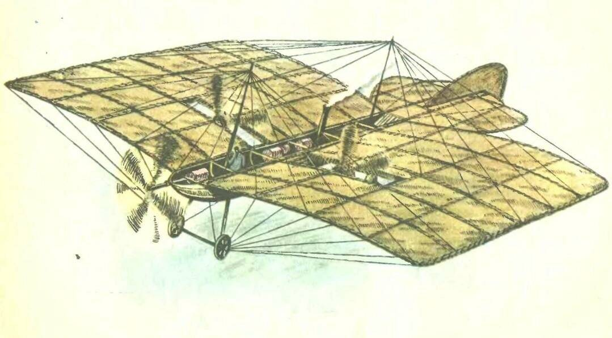
В 1880 году А. Ф. Можайский смог добиться заграничной командировки для заказа в Англии паровых двигателей мощностью 10 и 20 л. с. В 1881 году они были доставлены в Россию. Замысел обретал все более конкретные очертания. В том же году изобретатель получил «привилегию», то есть право на строительство самолета. Ему отвели участок на Красносельском военном поле под Петербургом, однако этим содействие властей ограничилось. По сообщениям одного из очевидцев, «дождь часто поливал и портил машину... Работы шли очень медленно, по случаю безденежья, чего господин Можайский и не скрывал. Никто и не интересовался его работами, и помощи ниоткуда не было».
«Воздушный корабль» Можайского представлял собой лодку, сосновый каркас которой был обтянут шелковой материей, пропитанной для прочности лаком. К бортам крепились два крыла. Двигатели располагались в передней части, больший из них управлял двумя винтами, установленными в прорезях крыльев, а меньший — еще одним, размещенным на носу. «Корабль» имел два руля — вертикальный и горизонтальный, которые приводились в движение тросами из кабины пилота.
Решающее испытание машины состоялось, по-видимому, осенью 1884 года. Ее пилотировал механик А. Ф. Можайского, которому удалось поднять самолет над землей, однако при попытке набрать высоту тот завалился на крыло и начал падать.
Можайский увидел причину неудачи в недостаточной мощности двигателей. Он собирался дополнить больший из них еще двумя. Первый был собран в 1887 году на Обуховском сталелитейном заводе. Работы над вторым сильно затянулись, а в 1890 году изобретатель ушел из жизни. Так и закончились попытки русского моряка подняться в небо.(ТП: Если использовать шёлковую материю, то аппарат лёгкий, но не прочный. Если использовать более прочную материю, то он более прочный, но тяжёлый. Приём «посредника»: обмазать шёлк лаком, который делает конструкцию более прочной, но такой же лёгкой)
7. Самолеты братьев Райт
Первый подробно зафиксированный полет человека на управляемой машине, оснащенной двигателем, состоялся 17 декабря 1903 года.
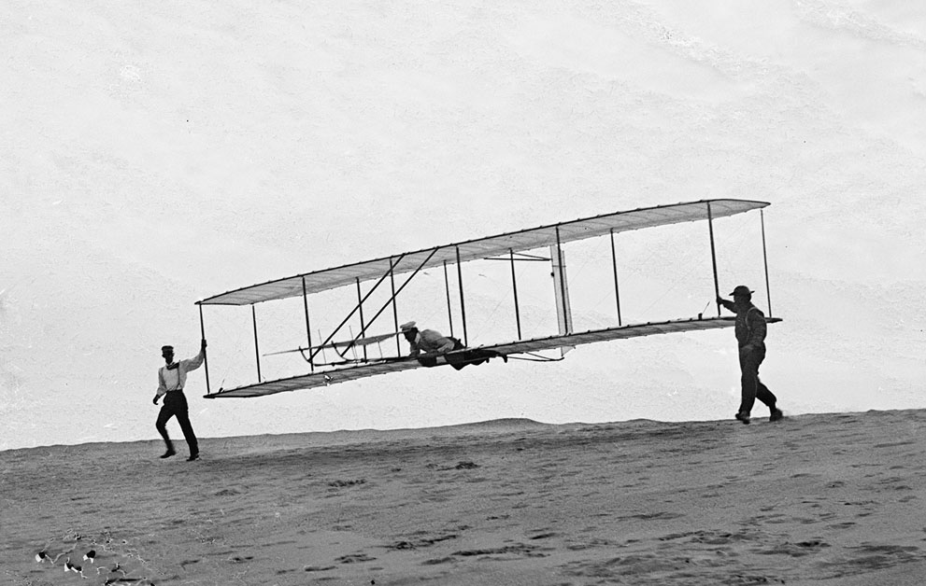
За рычагами управления сидел, точнее лежал, владелец небольшого завода по производству велосипедов Орвилл Райт. За 12 с он преодолел дистанцию в 37 м. В тот же день его младший брат и партнер по бизнесу Уилбур смог за 1 мин пролететь 260 м.
Летательный аппарат братьев назывался «Флайер» («Летун»). Он был оснащен бензиновым двигателем мощностью 12 л. с. Размах крыла составил 12,3 м, а общая площадь крыльев — 47,4 м2. Машина представляла собой биплан, имела еловый каркас, обтянутый муслиновой тканью, и весила около 270 кг.
Братья впервые применили схему перекашивания крыла для автоматического выравнивания машины. Она, таким образом, стала первой управляемой относительно всех трех осей. Пилот в машине лежал и воздействовал на крылья движениями бедер. Перед ним находились два рычага: один — для регулирования высоты, второй — для управления двигателем. Последний через цепные передачи приводил в движение два пропеллера диаметром 2,6 м.
В сентябре 1904 года братья испытали следующую модель — «Флайер-2». Ее вели уже два двигателя мощностью по 15 л. с., а для старта использовалась катапульта. В 1905 году появился «Флайер-3», который мог находиться в полете более получаса и преодолевать около 40 км. Можно сказать, что это была первая в мире крылатая машина, подходящая для серьезного практического применения. Так был сделан важный шаг от эпохи попыток полета к эпохе самих полетов.(ТП: «Флайер-2» может лететь, но для начала полёта нужна сильная тяга в виде доп. двигателя, но аппарат будет тяжёлым. Если сильной тяги не будет, то аппарат не взлетит, но будет лёгким. Приём вынесения: запускать аппарат катапультой)
8. Рождение авиации
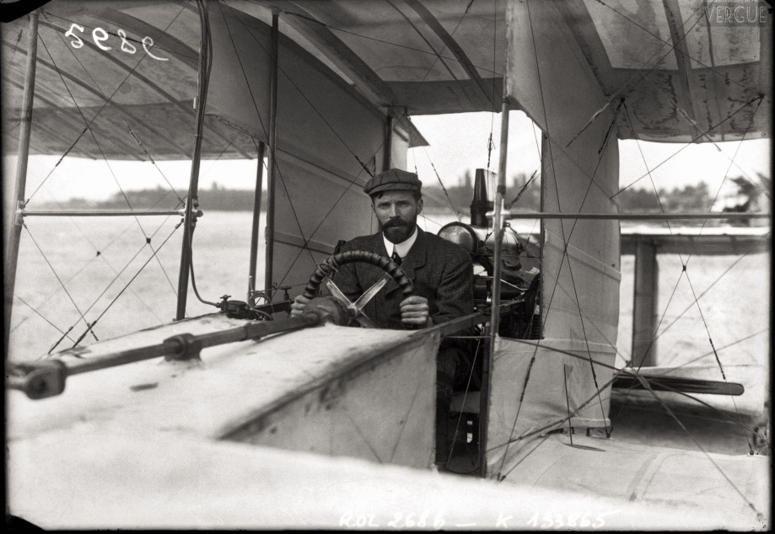
Бразилец Альберто Сантос-Дюмон 13 сентября 1906 года совершил первый публичный полет над Парижем. В отличие от братьев Райт с их «Флайером-2», ему не нужны были ни катапульта, ни встречный ветер для разгона, поэтому именно его полет иногда называют первым в истории современной авиации. В моду начали входить разного рода авиашоу и соревнования в воздухе.
В январе 1908 года французский авиатор Анри Фарман победил в состязании на дальность полета, установив рекорд в 1 км (судьи не знали, что тремя годами ранее Орвилл Райт уже пролетел над просторами прерий почти 39 км). В это время желание заполучить летательный аппарат тяжелее воздуха вновь выразили британские военные. Теперь за дело взялся конструктор Джон Уильям Данн. В декабре 1908 года его аппарат D5 показал гораздо более высокую стабильность полета, чем даже та, которую демонстрировали творения братьев. Последние, впрочем, в необъявленном состязании двух континентов в мае того же года впервые взяли на борт пассажира, некоего Чарли Фёрнаса.
В июле 1908 года Леон Делагранж, желая превзойти их достижение, пролетел в Милане 200 м с женщиной на борту, а 17 сентября 1908 года случилась первая авиакатастрофа, повлекшая человеческие жертвы. При крушении самолета, которым управлял Орвилл Райт, демонстрируя его качества перед американскими военными, погиб Томас Селфридж, находившийся на борту. Мир точно замер в ожидании какого-то значимого события, которое дало бы понять, что авиация как новый род человеческой деятельности состоялась.
В том же 1908 году издатель английской газеты «ДейлиМэйл» лорд Нортклифф объявил о премии в 1000 фунтов стерлингов тому, кто первым перелетит Ла-Манш на самолете. Райт не стал участвовать в гонке и вернулся к своему бизнесу в Соединенных Штатах.
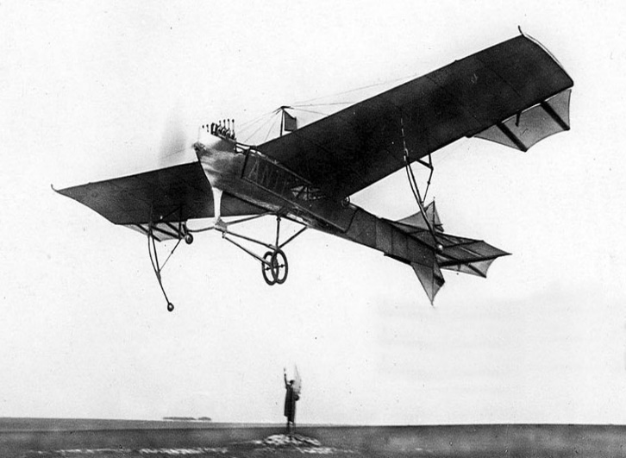
В июле 1909 года в воздух поднялся молодой француз Юбер Латам, но мотор его машины заглох на полпути, и пилот упал в пролив. Беднягу вытаскивали из воды французские моряки.
Следующим 25 июля 1909 года стартовал летательный аппарат 37-летнего Луи Блерио. Поначалу ветер отнес его на север, и пилоту пришлось выравнивать курс. В итоге, проведя в полете 37 мин и преодолев 23 мили, Блерио благополучно приземлился в Англии. После этого все сомнения в способности авиации справляться с серьезными задачами исчезли.
Ценность победы Блерио состояла еще и в том, что была одержана на моноплане, любимом детище французских авиаторов, в то время как англичане и американцы предпочитали биплан. За последующий месяц Блерио получил сотню заказов на производство машины, которая была его 11-й по счету моделью. Если братья Райт годами совершенствовали свои самолеты, то французский пилот предпочитал их менять.
«Блерио XI» стал самым знаменитым из них. В следующем году пилот установил на нем два мировых рекорда скорости, развив вначале 74 км/ч, а затем 77 км/ч. Последний результат Луи Блерио продемонстрировал на глазах полумиллиона зрителей в ходе показательных выступлений в Реймсе, одержав верх над ГленомКертисом. Еще через год скорость «Блерио» превысила 100 км/ч. Самолет становился самым быстрым транспортным средством, известным человеку.
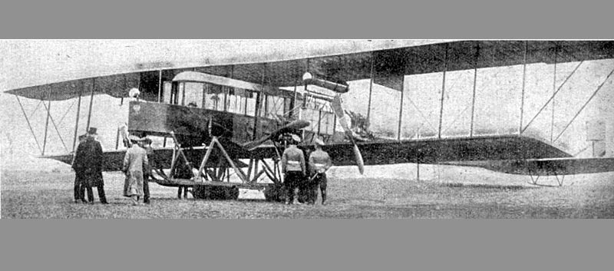
В России следующим после А. Ф. Можайского сконструировать самолет попытался Е. П. Сверчков в 1909 году. Испытания прошли неудачно: аппарат не то что не смог оторваться от земли, а даже не сдвинулся с места. В 1912-1913 годах И. И. Сикорский создал первый в мире четырехмоторный самолет «Русский витязь», предназначенный для стратегической разведки. В возможность полета такой машины не верили даже специалисты, однако 23 июля 1913 года самолет с четырьмя двигателями, установленными в один ряд и вращавшими каждый свой винт (абсолютное техническое новшество того времени), поднялся в воздух и показал прекрасную управляемость.(ТП: Если использовать мало двигателей для нескольких винтов, то аппарат лёгкий, но недостаточно мощный. Если использовать меньше винтов, то аппарат легче, но не может взлететь. Приём дробления: каждый двигатель взаимодействует с отдельным винтом)
Сводная таблица самых первых устройств для полета
№ | Летательный аппарат | Кем, где и когда создан | Изобретение и использование | примечания
1. | Воздушный змей | Древний Китай | Само удерживается в воздухе за счет давления ветра на поверхность конструкции
2 | Китайский фонарик | Чжугэ Лян, китайский полководец  Древний Китай | Изобретено случайно для устрашения врага, потом широко использовались в армии в качестве сигналов, используется до сих пор на праздниках и ритуальных мероприятиях | Со временем усовершенствовано, используется до сих пор
3 | Первый дельтаплан | Арабский изобретатель Аббас ибн Фирнас (852 год) | Летательный аппарат тяжелее воздуха способный перемещаться по направлению ветра | Испытал его сам
4 | Летательный аппарат (чертеж) | Леонардо да Винчи | По принципу работы напоминает современный вертолет, должна подниматься вверх с помощью пятиметрового винта из прозрачной льняной ткани. Винт приводят в движение 4 человека за счет мускульной силы | Придумал. наблюдая за полетом стрекозы. Современники считают, что мускульной силы не хватило бы, для того чтобы аппарат полетел, но предлагают для поднятия такого аппарата использовать мощную пружину.
5 | Махолет или орнитоптер | Леонардо да Винчи (приблизительно 1490 год) | Подъемная сила создается благодаря маховым движениям крыльев | Может взлететь, но удержаться в воздухе не может. Автор думал об использовании чего-то вроде натянутого лука, а затем силу раскручиваемой спиральной пружины.
6 | Планер | Леонардо да Винчи (приблизительно 1505 год) | Летательный аппарат с плоским крылом, который закреплялся на спине летчика | Мускульную силу человека должен дополнить ветер  Не так давно англичанин построил планер Леонардо да Винчи по его чертежам и только из тех материалов. которые были доступны в те далекие времена. Машина поднялась в воздух и продержалась 17 секунд на высоте 10 метров.
7 | Летательный аппарат | Братья французы Жозеф-Мишель и Жак-Этьенн Монгольфье (1783 год) | Представлял из себя воздушный шар из холста, наполненный горячим дымом | Испытан сначала без живых существ (с грузом в 200 кг), потом с животными и в 1783 году с людьми
8 | Аэростат | Француз Жак Александр Сезар Шарль (27 августа 1783 года) | Шар из шелковой материи наполнялся водородом, который изначально легче воздуха, что позволило избавить аппарат от необходимости поднимать запасы топлива | Снабжен клапаном, позволяющим выпускать газ из оболочки для регулировки высоты полета, также использовался балласт
9 | Воздушный шар с пропеллером | Француз Жан Батист Мари Шарль Мёнье (1802 год) | Аппарат. оснащенный тремя пропеллерами, имел эллипсоидную форму и две оболочки, внешнюю и внутреннюю | Попытка управлять аэростатом, т.е перемещать его независимо от потоков ветра
10 | Аэростат | Француз Станислав-Анри-Лоран Дюпюи де Лом (1872 год) | Придал аппарату сплюснутую форму и связал воедино все его части (т.е. сам шар и корзину с пассажирами) | К главному шару добавился другой, малый. служивший для управления высотой полета
11 | Аэростат | Француз Гастон Тиссандье (1881 год) | Применил для вращения пропеллера динамо-машину Сименса, соединив ее с винтом через зубчатые колеса | При наличии сильного встречного ветра аппарат не способен тронуться с места
12 | Планер | Британский аристократ Джордж Кейли (1799 год разработал, 1804 год первый полет) | Машина была снабжена хвостовым оперением для обеспечения управляемости, а пилот помещался ниже центра масс, что способствовало устойчивости аппарата в воздухе. | Планер очень напоминал современный
13 | Летающая машина с пороховым двигателем | Британский аристократ Джордж Кейли (1849 год0 | Первая полноценная летающая машина с пороховым двигателем | По одним данным - беспилотная, по другим - с 10-летним пассажиром на борту
14 | Летательный аппарат с паровым двигателем | Англичанин Джон Стрингфеллоу (1848 год) | Взлетала с помощью направляющей проволоки и была беспилотной
15 | Летательный аппарат "Альбатрос" | Француз Жпн-Мари Ле Бри (1868 год) | Впервые поднял своего создателя выше стартовой точки | Приводилась в действие с помощью конной тяги
16 | Моноплан | Француз Феликс дю Темпл (1874 год) | Большой летательный аппарат из алюминия (размах крыла 13 метров) | Стартовал с высокого трамплина и благополучно приземлялся
17 | Воздушный змей | Александр Фёдорович Можайский (1876 год) | Аппарат буксировала телега, запряженная тройкой лошадей | Первые модели поднимались в воздух с помощью винтов. приводимых в действие часовой пружиной
18 | Воздушный корабль | Александр Фёдорович Можайский (1882-1884 годы) | Аппарат представлял из себя лодку. сосновый каркас которой был обтянут шелковой материей, пропитанной для прочности лаком. К бортам крепились два крыла. Двигатели располагались в передней части, больший из них управлял двумя винтами. установленными в прорезях крыльев, а меньший - еще одним. размещенным на носу. | Корабль имел два руля - вертикальный и горизонтальный. которые приводились в движение тросами из кабины пилота.
19 | Летательный аппарат "Флайер" ("Летун") | Американцы братья Орвилл и Уилбер Райт (1903 год) | Аппарат оснащен бензиновым двигателем. представляет собой биплан, имела еловый каркас, обтянутый муслиновой тканью. | Впервые применена схема перекашивания крыла для автоматического выравнивания машины. Первая управляемая относительно всех трех осей. Пилот в машине лежал и воздействовал на крылья движениями бедер. Два рычага: один для регулирования высоты, второй для управления двигателем. Второй рычаг через цепные передачи приводил в движение два пропеллера.
20 | Летательный аппарат "Флайер-2" | Американцы братья Орвилл и Уилбер Райт (1904 год) | Усовершенствованный "Флайер" с двумя двигателями | Для старта использовалась катапульта
21 | Летательный аппарат "Флайер-3" | Американцы братья Орвилл и Уилбер Райт (1905 год) | Мог находиться в полете более получаса и преодолевать около 40 км | Подходил для серьезного практического применения
22 | Летательный аппарат | Бразилец Альберто Сантос-Дюмон (1906 год) | Для разгона не нужны были ни ветер. ни катапульта | Иногда называют первым полетом в истории авиации
23 | Летательный аппарат | Француз Анри Фарман (1908 год) | Якобы установил рекорд в состязании на дальность полета, установив рекорд в 1 км | Судьи не знали, что тремя годами ранее Орвилл Райт уже пролетел над просторами прерий почти 39 км
24 | Летательный аппарат | Француз Луи Блерио (1909 год) | Провел в полете 37 минут, преодолел 23 мили | Рекорд установлен на моноплане, в то время как американцы предпочитали биплан
25 | Четырехмоторный самолет "Русский витязь" | Игорь Сикорский, Российская Империя (1912-1923 года) | Первый в мире четырехмоторный самолет, предназначенный для стратегической разведки | Четыре двигателя, установленные в один рад вращали каждый свой винт (абсолютное техническое новшество того времени)

Сравнение устройств в мифах и первых устройств позволивших человеку совершить короткие полеты
Устройства описанные в мифах | Первые устройства для коротких полетов человека
Летающий дракон в мифах Древнего Китая: подъемную силу создавала плоская поверхность, наклоненная против ветра. | Воздушный змей: подъемную силу создавала плоская поверхность, наклоненная против ветра.
Полет холопа Никиты из мифов Руси: крылья из дерева и кожи | Первый дельтаплан Аббаса ибн Фирнаса: искусственное крыло из ткани, натянутой на деревянные распорки.
Миф Древней Греции о полете Икара, сына Дедала: крылья были собраны из перьев птиц и скреплены воском, в движение приводились с помощью взмаха рук. | Махолет или орнитоптер Леонардо да Винчи: летательный аппарат, подъемная сила которого создается благодаря маховым движениям крыльев.
Полет в сказках, мифах и легендах других народов: разжигался костер из стружек, накрывался мокрой рогожей, на рогожу мог садиться любой желающий, и его жаром поднимало на небеса | Воздушный шар братьев Жозеф-Мишель и Жак-Этьенн Монгольфье: летательный аппарат представлял собой воздушный шар из холста диаметром 39 футов (около 12 м), оклеенного бумагой, наполненный горячим дымом.

Что не учитывали создатели мифов
Создатели мифов хоть и описывали первые полеты человека, но не учитывали некоторые технические особенности. В мифе об Икаре не было учтено то, что воск может расплавиться под воздействием солнечных лучей, плюс ко всему сам воск не такой прочный материал , который мог бы выдержать нагрузки при полете. А Аббас ибн Фирнас сконструировал дельтаплан из деревянного каркаса и натянутой ткани. Используемые материалы гораздо прочнее перьев и воска и выдерживают гораздо большие нагрузки.
В мифе о мокрой рогоже, которой накрывали костер из стружек авторами не учтено то, что рогожа может загореться от прямого воздействия огня, а во-вторых вряд ли такой кусок рогожи обладал подъемной силой способной поднять человека. В свою очередь братья Жозеф-Мишель и Жак-Этьенн Монгольфье создали летательный аппарат в котором эти противоречия были решены. Такое решение заключалось в следующем: аппарат представлял собой воздушный шар из холста диаметром 39 футов (около 12 м), оклеенного бумагой, наполненный горячим дымом. В указанном случае прямое воздействия огня на материал отсутствует, и плюс к этому диаметр холста составлял 12 м. При таком объеме холста подъемная сила гораздо больше, чем у куска рогожи из мифа.
Мифы и легенды Древнего Египта описывают предмет, напоминающий современный планер, имеющий крылья, фюзеляж, хвостовое оперение. Однако, создатели мифа не описали с помощью какой воздействующей на него силы он взлетал. Британский аристократ Джордж Кейли в 1799 году разработал схему планера, уже очень напоминавшего современный. Машина была снабжена хвостовым оперением, которое должно было обеспечить ее управляемость, а пилот помещался ниже центра масс, что способствовало устойчивости аппарата в воздухе. Планер был запущен с холма.
Из этого всего следует, у создателей мифов было множество противоречий, которые решали создатели первых устройств.

